    - 设备大屏
      - 页面原型
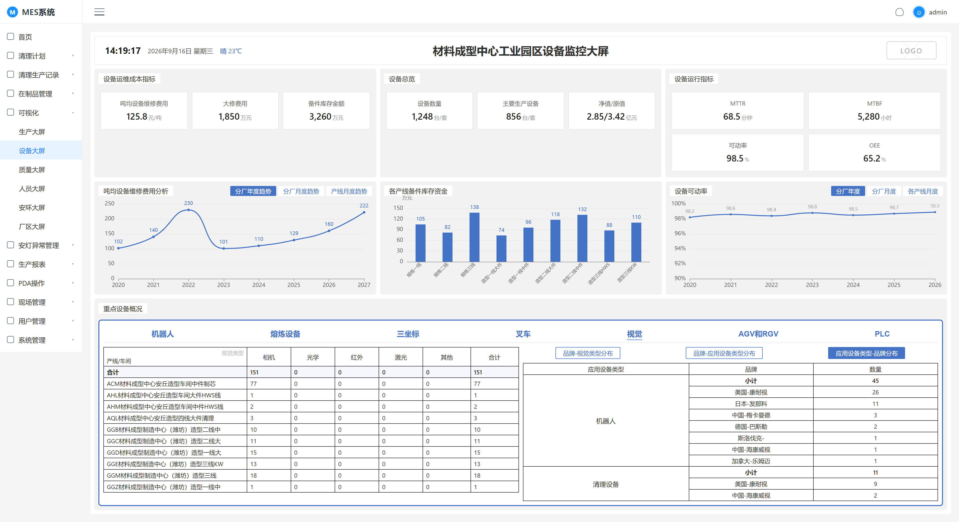
      - 业务需求
面向设备管理与生产保障人员，将设备资产规模、运行可靠性、维修成本与备件资金占用等核心指标集中呈现于一块大屏，形成设备运行全景视图。通过厂区、年份、月份与产线多维度的指标对照（指标卡、趋势曲线、产线分布与品牌构成），帮助管理者快速识别设备故障与维修成本异常、评估设备可动率与备件资金占用，支撑设备维护策略制定、备件资金管控与设备资产管理。
      - 页面功能描述
页面布局：大屏采用“标题栏 + 指标卡 + 趋势图表 + 重点设备概况”的纵向分段布局。
顶部为标题栏（材料成型中心工业园区设备监控大屏），左侧显示实时时间、日期与天气，右侧为 LOGO 位；第一行为设备运维成本指标、设备总览、设备运行指标三组指标卡；第二行依次为吨均设备维修费用分析、各产线备件库存资金、设备可动率三张趋势图表；第三行为重点设备概况，包含设备类型页签、产线统计表与品牌分布表。各区块以卡片形式呈现，图表随窗口尺寸自适应缩放。
大屏标题：材料成型中心工业园区设备监控大屏
页面区块说明：
序号 | 区块 | 展示内容 | 说明
1 | 标题栏 | 实时时间、日期、天气、大屏标题（材料成型中心工业园区设备监控大屏）、LOGO 位 | 时间每秒刷新；标题居中显示，LOGO 位预留给厂区标识
2 | 设备运维成本指标 | 吨均设备维修费用（元/吨，示例 125.8）、大修费用（万元，示例 1,850）、备件库存金额（万元，示例 3,260） | 一行三列指标卡，集中反映设备维修成本与备件资金占用规模
3 | 设备总览 | 设备数量（台/套，示例 1,248）、主要生产设备（台/套，示例 856）、净值/原值（亿元，示例 2.85/3.42） | 一行三列指标卡，反映设备资产规模与价值构成
4 | 设备运行指标 | MTTR（分钟，示例 68.5）、MTBF（小时，示例 5,280）、设备可动率（%，示例 98.5）、OEE（%，示例 65.2） | 两行两列指标卡，反映设备可靠性、可动率与综合效率
5 | 吨均设备维修费用分析 | 折线图；支持“分厂年度趋势”“分厂月度趋势”“产线月度趋势”三个页签 | 分厂年度趋势为 2020～2027 年单折线并标注数值；产线月度趋势覆盖熔炼一/二/三线、造型一线大件与中件、造型二线大件与中件、造型三线 HWS/KW 共 9 条产线，按月份展示多条折线
6 | 各产线备件库存资金 | 柱状图；X 轴为产线，Y 轴为万元 | 按 9 条产线展示备件库存资金，柱顶标注数值，产线名称倾斜显示
7 | 设备可动率 | 折线图（百分比）；支持“分厂年度”“分厂月度”“各产线月度”三个页签 | 分厂年度为 2020～2026 年；各产线月度为 9 条产线多折线，纵轴范围 95%～100%
8 | 重点设备概况-设备类型页签 | 机器人、熔炼设备、三坐标、叉车、视觉、AGV和RGV、PLC 共 7 个页签 | 默认选中“视觉”；切换页签后左侧产线统计表的分类列同步变化
9 | 重点设备概况-产线统计表 | 行为合计与 10 个产线/车间，列为设备类型细分项与合计 | 视觉类型的细分列为相机、光学、红外、激光、其他、合计；合计行加粗并以浅底色区分
10 | 重点设备概况-品牌分布 | 列为应用设备类型、品牌、数量；支持“品牌-视觉类型分布”“品牌-应用设备类型分布”“应用设备类型-品牌分布”三个页签 | 按应用设备类型分组展示各品牌数量并给出小计
交互说明：吨均设备维修费用分析、设备可动率、重点设备概况的设备类型页签与品牌分布页签均为区块内联动，切换后图表与表格即时刷新；所有图表随窗口尺寸自适应重绘。
      - 数据来源与采集逻辑

区块 | 来源 | 说明
标题栏 | 系统运行环境 | 时间、日期按服务器时间每秒刷新；天气读取本地配置数据
设备运维成本指标 | 设备管理模块（维修工单、备件出入库台账） | 吨均设备维修费用 = 设备维修费用 ÷ 同期产量；大修费用按年度归集大修工单费用；备件库存金额取备件库存台账期末余额
设备总览 | 设备管理模块（设备台账、固定资产台账） | 按设备台账统计设备数量与主要生产设备数量；净值、原值取自固定资产台账
设备运行指标 | 设备管理模块（故障与维修记录）+ 设备状态监测数据 | MTBF = 累计运行时间 ÷ 故障次数；MTTR = 累计维修时间 ÷ 维修次数；可动率 = 设备可动时间 ÷ 日历时间；OEE 由设备运行、性能与质量数据计算
吨均设备维修费用分析 | 设备维修工单 + 生产产量数据 | 按厂区、年份、月份及产线归集维修费用后除以对应产量；分厂年度与分厂月度按厂区汇总，产线月度按产线归集
各产线备件库存资金 | 备件库存台账 | 按产线归集备件库存金额，单位万元
设备可动率 | 设备状态监测数据 + 设备台账 | 按厂区年份、厂区月份及各产线统计设备可动时间占比
重点设备概况 | 设备台账（设备管理模块） | 按产线/车间与设备类型（机器人、熔炼设备、三坐标、叉车、视觉、AGV和RGV、PLC）交叉统计设备数量，并按应用设备类型汇总各品牌数量

